
Repérez les dates. Complétez la ligne du temps en reliant et en complétant par une phrase résumant l’article ou par une date.
Activité 1Pages 2 et 3 : Tous les articles.
Exercices sur les articles du JDE
Support pédagogique du JDE N° 1054
du vendredi 18 octobre 2013

Octobre 2013 en Belgique.

10 |  | 11 |  |  |  |  |  |  |  | 15 |  |  |  |  |  |  |  |  |  | 20 |  |  |  |  |  |  |  |  |  | 25 |  |  |  |  |  |  |  |  |  | 30 |  |  |  | 01

•
Les mercredi et jeudi 30 et 31/10,
.........................................................
.........................................................

•
Samedi le 19 octobre,
.........................................................
.........................................................

•
...................., le ...............................,
l’opération Cap 48 a réuni
4 510 821 euros

•
À partir du lundi 28/10,
.........................................................
.........................................................

•
...................., le ...............................,
la cristallerie du Val Saint Lambert a été déclarée en faillite.

•
...................., le ...............................,
le Roi et la Reine ont fait leur joyeuse entrée à Liège.

•
Samedi, le 12 octobre,
.........................................................
.........................................................

•
Samedi, le 12 octobre,
.........................................................
.........................................................

a) Le texte a été amputé de 3 phrases. Replacez-les au bon endroit. Surlignez les mots qui vous ont permis de répondre. Faites d’abord le travail sans consulter le JDE. Confrontez vos réponses puis corrigez.
Activité 2Page 5 : Le jeune marié oublie sa femme.
Pages 4 et 5 : Tous les articles
Texte incomplet | Phrases à replacer
Le jeune marié oublie sa femme.  Le mari s’est arrêté pour faire le plein de carburant puis est reparti, pensant que sa femme dormait près des enfants, à l’arrière de la voiture. La pauvre a attendu 5 heures sans argent ni téléphone.
  • | Il a refait la route en sens inverse pour aller la chercher
  • | Ce n’est que 220 km plus loin, quand les enfants ont commencé à faire du bruit, qu’il s’est demandé pourquoi sa femme ne disait rien.
  • | Un couple de jeunes mariés allemands revenait d’un voyage en France.
b) Répondez.
Dans quel pays se déroulera la Coupe du Monde de football ? Situez ce pays sur le planisphère de la page suivante.
..............................................................................
c) Aux pages 4 et 5, on parle de plusieurs pays. Trouvez lesquels puis situez-les sur le planisphère à la page suivante.
Coloriez-les dans la couleur propre à leur continent (rouge pour l’Amérique, noir pour l’Afrique, vert pour l’Océanie, bleu pour l’Europe et jaune pour l’Asie) et nommez les océans. Utilisez l’Atlas.
B _ _ _ _ _ _ _ | I _ _ _ | A _ _ _ _ _ _ _ _
S _ _ _ _ | I _ _ _ _ _ _ _ _ | H _ _ _ _ _ _
S _ _ _ _ _ | G _ _ _ _ _ - B _ _ _ _ _ _ _
F _ _ _ _ _ | E _ _ _ _ - U _ _ _ | B _ _ _ _ _ _ _ _ _ (p. 1)
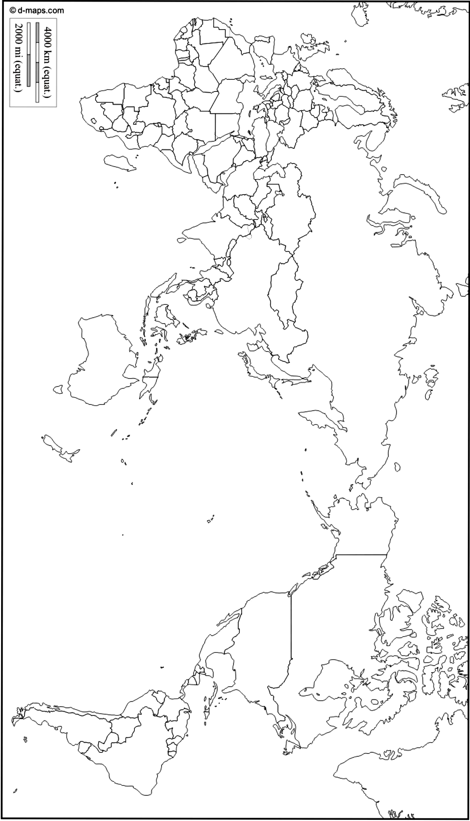

a) Coloriez dans une même couleur le début et la fin de chaque blague. N’utilisez pas le JDE dans un premier temps.
Activité 3Page 7 : Récré. Blagues.

b) Choisissez celle qui vous paraît la plus comique, étudiez-la et racontez-la à la classe.

- Entrez !
- Bonjour, pourriez-vous me dire le futur ?
- De quel verbe ?
- Oh ! là, là ! Je crois que je vais changer de quartier.

- Je veux mon thé !

Une tasse de thé monte dans un ascenseur et dit :

La lune entend des étoiles se chamailler. Elle les punit puis s’exclame :

- Je veux des cendres !

La voyante est dans son bureau avec sa boule de cristal. Une dame frappe à la porte :
Un cigare monte dans un ascenseur et dit :
a) Complétez le tableau comme l’exemple donné. Éventuellement, dessinez.
Activité 4Page 8 : Sport
Exemple :
Photo | Sport | Nom | VI + GCVerbe
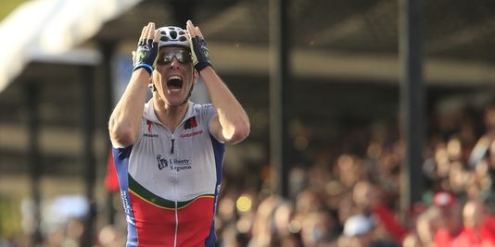 | Cyclisme | Rui Costa | Gagner le championnat du monde.
Rui Costa a gagné le championnat du monde. (VC à l’indicatif passé composé).

À vous :
..........................................................................................................................................................
Décrocher une médaille de bronze.
..........................................................................................................................................................
Frederik Van Lierde
..........................................................................................................................................................
Football
..........................................................................................................................................................
Corrigé disponible sur simple demande auprès de votre consultant régional ou via l’adresse suivante : benedicte.lemercier@lejde.be (merci de préciser le nom et le CP de votre école).

Support pédagogique réalisé par
François Jansen
JDE – Route de Hannut 38 – 5004 Bouge
Tél. : 081/24 89 86 – Fax : 081/23 12 62 – E-mail : redaction@lejde.be

